
МИНИСТЕРСТВО НАУКИ И ВЫСШЕГО ОБРАЗОВАНИЯ РОССИЙСКОЙ ФЕДЕРАЦИИ

ФЕДЕРАЛЬНОЕ ГОСУДАРСТВЕННОЕ АВТОНОМНОЕ ОБРАЗОВАТЕЛЬНОЕ УЧРЕЖДЕНИЕ ВЫСШЕГО ОБРАЗОВАНИЯ «САМАРСКИЙ НАЦИОНАЛЬНЫЙ ИССЛЕДОВАТЕЛЬСКИЙ УНИВЕРСИТЕТ
ИМЕНИ АКАДЕМИКА С.П. КОРОЛЁВА» (САМАРСКИЙ УНИВЕРСИТЕТ)

Институт двигателей и энергетических установок

Кафедра конструкции и проектирования
двигателей летательных аппаратов

Отчёт по заданию В1
дисциплина «Моделирование конструкций с применением виртуальной реальности»

Выполнили:

Студент  группы 2210 |  | (подпись. дата) | ФИО
Проверил:
Доцент, к.т.н. | (подпись. дата) |  |  | Гвоздев А. С.

Самара 2025

Цель: с помощью программных инструментов T-Flex определить собственные формы и частоты детали.

1. Создание задачи Частотного Анализа
Сочетание клавиш “3MN” вызываем окно свойств Новой задачи, в окне свойств выбираем “Собственные частоты”, задаём материал из библиотеки материалов.
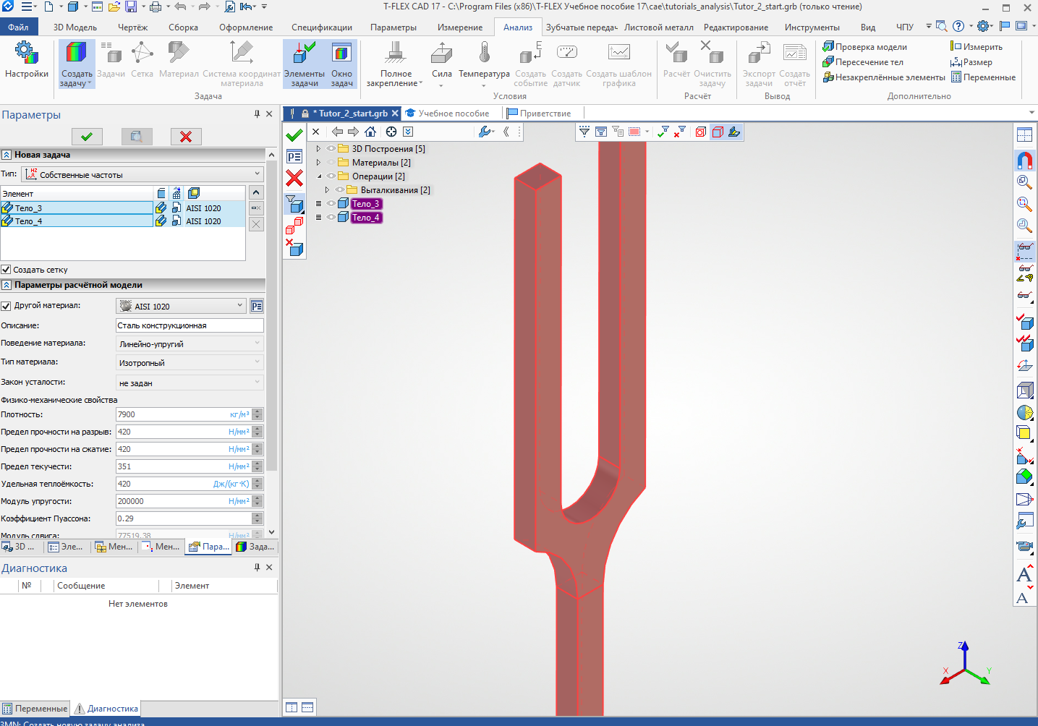
Рисунок 1 – Создание задачи и задания материала

- Создание конечно-элементной сетки
В окне свойств сетки, в качестве основного типа элемента ставим “Криволинейный тетраэдр”, размер: относительный = 0.02
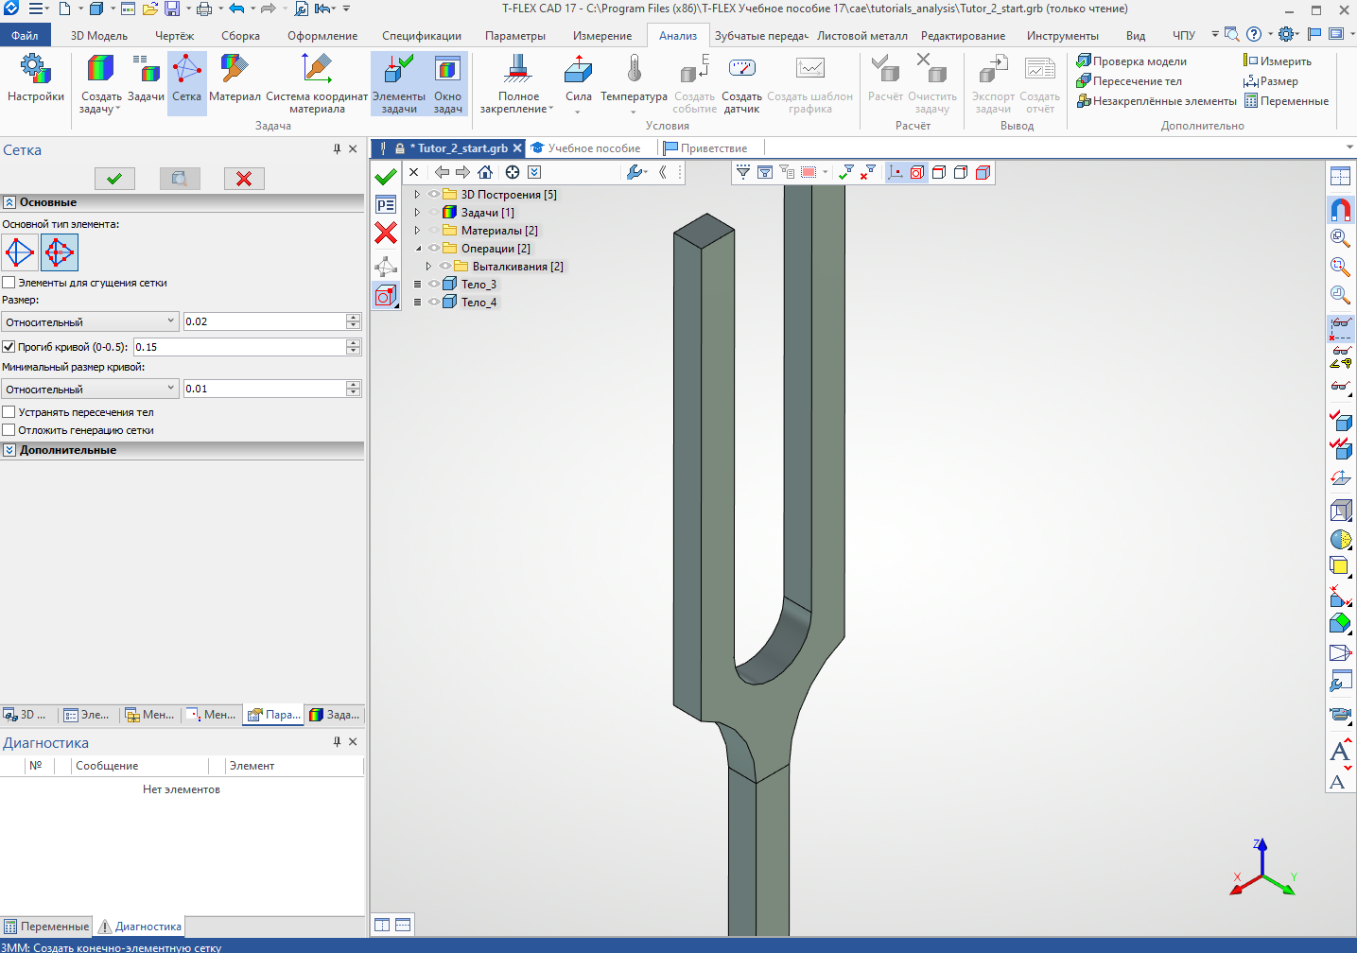
Рисунок 2 – Построение сетки
- Задание ограничений
На панели “Анализ” выбираем команду “Полное закрепление”, и выбираем нужные грани.
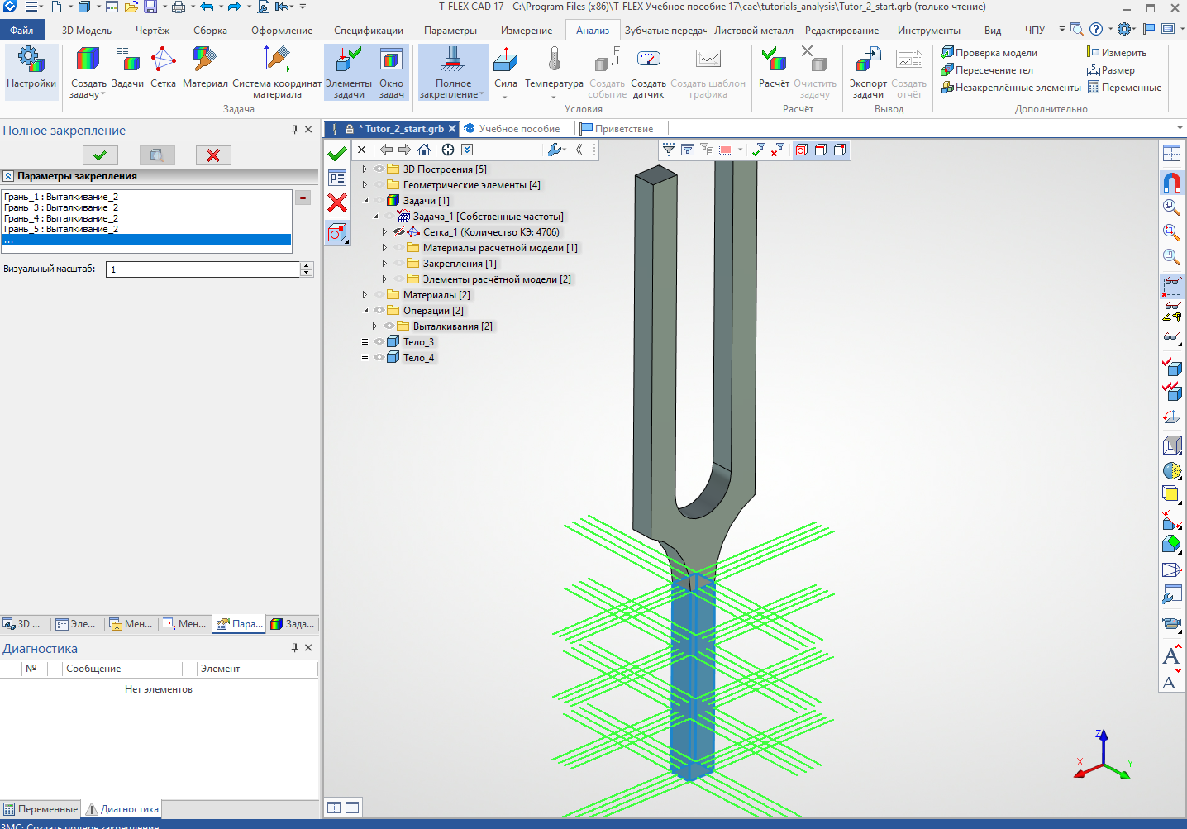
Рисунок 3 – Построение закреплений

- Задание параметров и расчёт задачи
На панели “Анализ” выбираем команду “Расчёт”, в появившемся окне метод расчёта выбираем: прямой, количество собственных частот: 6.
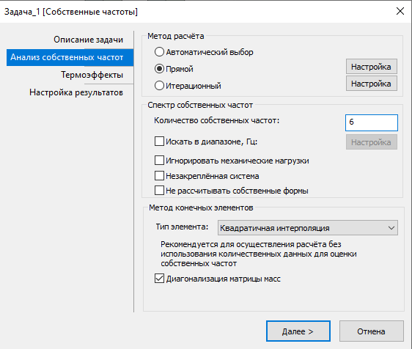
Рисунок 4 – Параметры задачи

После расчёта в окне задач появятся результаты расчёта.
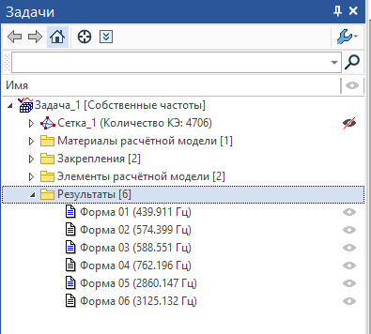
Рисунок 5 – Окно задач с результатами

- Создание отчёта
На панели “Анализ” найдём команду “Создание отчёта”, в появившемся окне заполним общую информацию, в списке эпюр выбрать нужные и включить опции, “Использовать изображения открытых результатов” и “Показать отчёт”.
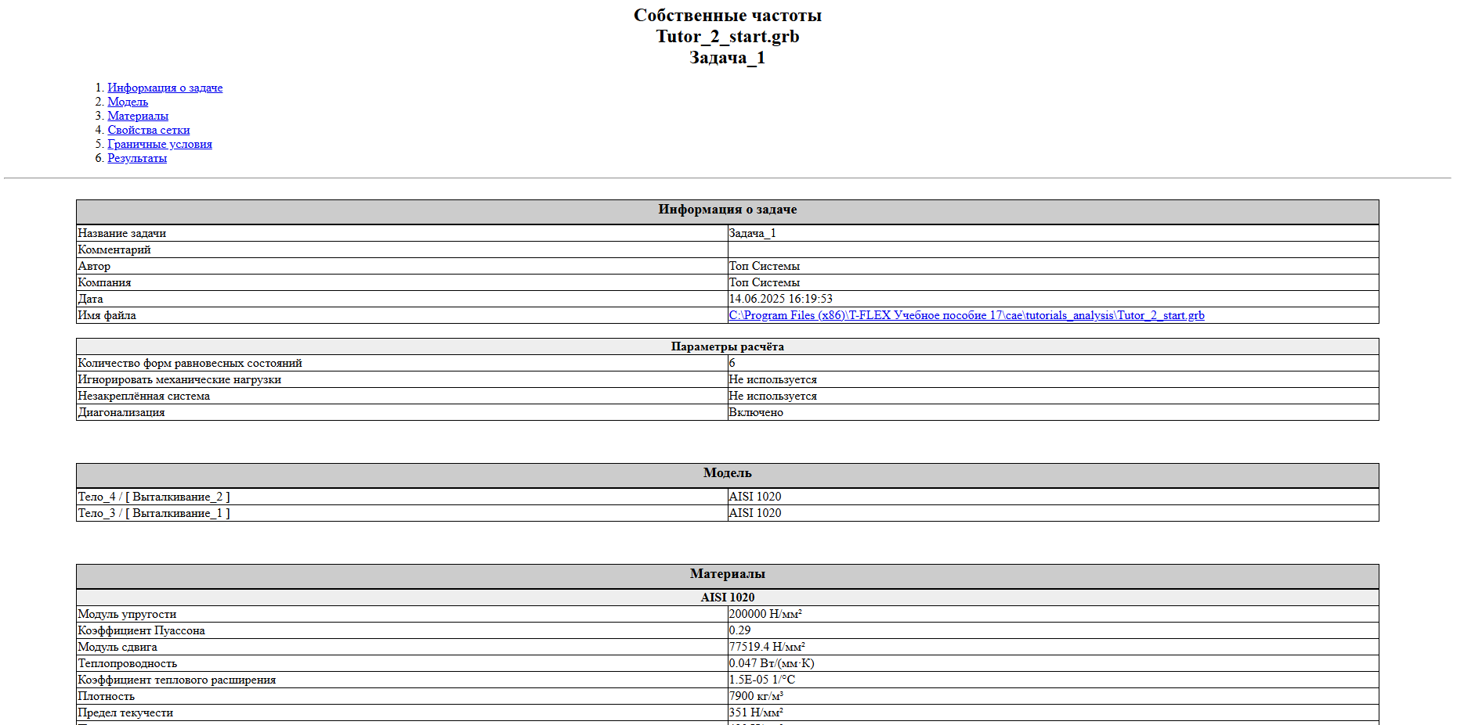
Рисунок 12 – Сохранённый отчёт в формате .html
Выводы: с помощью модуля T-Flex Анализ выполнен модальный расчёт детали «Камертон». Получены 6 собственных форм колебаний и соответствующие им частоты. Результаты расчёта сведены в автоматически сгенерированный отчёт в формате .html.

